Федеральное агентство по образованию

Московский государственный институт радиотехники, электроники и автоматики (технический университет)

Факультет «Кибернетика»

Кафедра Прикладной Математики

Отчет по Экономической части Дипломного проекта

Выполнил:
Студент группы ПКМ-1-03
Верещагин И. Г.

Руководитель:
Ткаченко Е.К.

Москва 2008

Организационно-экономическая часть
1. Введение

Результатом проекта является программное обеспечение (ПО), реализующее модель системы прогнозирования уровня моря на основе нейросетей.
Тема представляет собой опытно-конструкторскую разработку (ОКР) и, следовательно, материалы данного раздела содержат обзор разделов бизнес-плана создаваемого проекта, определения сроков разработки, расчет договорной цены проекта и изделия, обоснование целесообразности проведения работ.
Планирование при проведении опытно-конструкторской разработки рассматривается с применением традиционного метода, предполагающего использование модели типа ленточного графика, позволяющего скоординировать и увязать во времени весь перечень необходимых работ, предназначенных к выполнению по достижению конечного результата.
Построение графика производиться с целью возможности оценки текущего состояния процесса проектирования, предсказания, дальнейшего хода работ, выбора правильного направления для воздействия на ход процесса проектирования, с тем чтобы весь комплекс работ был выполнен в сжатые сроки и с наименьшими затратами, что в свою очередь понижает себестоимость и как следствие и договорную цену. Все это является весьма важным фактором при продвижении товара на рынок.
Данные вопросы весьма актуальны, так как в условиях весьма скромного финансирования большое внимание должно уделяться работам, приносящим прибыль.

2. Описание продукта

ПО предназначено для работы в современной операционной системе Microsoft Windows XP. Благодаря простому и интуитивно понятному интерфейсу программа проста в использовании, а так же может быть применена без графического интерфейса или с любым другим графическим интерфейсом. ПО может быть использовано для изучения и прогнозирования других процессов, помимо уровня моря, а так же для обучения студентов основам нейросетей и математическому моделированию в естествознании.
Реализованы следующие возможности:
- обучение (на основе исторических данных происходит обучение нейросети);
- хранение данных (все данные о процессе (уровне моря) записываются в БД, то же относится и к текущему прогнозу);
- прогноз(прогнозирование состояния процесса на определённых интервалах времени в зависимости от входных параметров (исторических данных, нечёткого ввода, дополнительных параметров и внешних влияний).
- обновление данных (допускается обновление данных о процессе из сети Internet при активном подключении сети и соответствующем формате за интересующий период времени).
При различных входных параметрах для обучения возможны разные результаты прогнозирования, поэтому при изменении ввода или добавлении ошибок можно наблюдать и изучать сам процесс, не зная априори его математическую модель.
Суть проекта заключается в построении в написание программного продукта.
Данная работа относиться к ОКР, так как результатом разработки является программный продукт.
Источником финансирования является хоздоговор. Заказчиком является кафедра Прикладной математики Московского государственного института радиотехники электроники и автоматики. Исполнителями является группа сотрудников кафедры.
В рамках договора исполнители обязуются выполнить данную задачу в срок и в полном объеме. Прием продукта осуществляет комиссия. Срок сдачи – февраль 2009 года.
Заказчик обязуется вовремя расплатиться с разработчиками, заработанная плата выплачивается с учетом темпа инфляции.

3. Оценка рынка сбыта продукции

На данный момент тема прогнозирования уровня моря очень актуальна. По всему миру ведутся разработки методик прогнозирования уровня моря для минимизации ущерба от стихийных бедствий и климатических изменений, а так же для стратегического планирования развития человечества. В данный момент изучение динамических процессов, а так же инструментов для их обработки - нейросетей является новой областью в науке, бурно и динамично развивающейся.
Рынком сбыта разработанного программного продукта будут являться предприятия и НИИ, занимающиеся исследованиями климата, а так же крупным корпорации, занимающиеся стратегическим планированием, в том числе строительные и транспортные компании. Наш программный комплекс может быть использован для использования с целями прогнозирования уровня моря и изучения динамических процессов, а так же их обработки, а так же для демонстрации возможности обучения студентов основам нейросетей и математическим моделям в естествознании.
Так как программный продукт представляет собой модульную разработку с открытым кодом (OpenSource) при не большой доработке может использован для различных задач прогнозирования и моделирования. Предполагаемая прибыль составит 128623 руб 79 копеек, при договорной цене 627988 рублей 32 копеек.

4. Конкуренция

В настоящее время очень мало разработок в области производства программного и аппаратного обеспечения для прогнозирования уровня мирового океана. Из наиболее состоятельных моделей можно назвать статистические модели по изучению климата — ClimatPrediction, Tides&Currents, а так же, пожалуй, единственную модель (и самую успешную) на основе нейросетей и станций, охватывающих почти все точки мира - это система прогнозирования климата и уровня моря Японии - Y. Miyazawa – Kuroshio. В России собственных разработок по этой теме - нет.
Также данное программное обеспечение может быть использовано как основа для будущих разработок. Благодаря «модульности» нашей разработки отдельный модуль можно использовать в другом проекте, что существенно уменьшает время на выпуск новых программных продуктов.
Подобные программы и вычислительные комплексы являются дорогостоящими, и часто совершенно не гибкими к изменяющимся внешним влияниям — влияниям среды и изменению технологической базы. В мире существует небольшое количество систем прогнозирования климата, но оно в большинстве своём базируется на одник и тех же принципах метеорологии, климатологии и статистики. Другими словами, оно очень плохо подходит для задач математического моделирования, а так же универсальности и всеобъемлемости обучения. В-основном, единичные существующие вычислительные комплексы основаны на специализированных, дорогостоящих суперкомпьютерах, в которых невозможен анализ данных, или данные подаются в «сыром виде», т.е. без предварительной обработки. В-основном все вычислительные комплексы поставляются «как есть», что не позволяют изменение и модификацию системы, и зачастую они используют специфические или устаревшие интерфейсы, что в настоящее время играет огромную роль для конечного пользователя.
Наш программный комплекс предназначен для работы в операционной системе Microsoft Windows XP. Он обладает “дружелюбным ” пользовательским интерфейсом, а также средствами визуализации. Кроме того, модель представляет собой модульный продукт, который можно легко модернизировать, включить в связку с другой системой, а так же по своей стоимости и масштабности в базовом виде является более доступным. Эти качества дают неоспоримое преимущество на рынке аналогичных товаров.

5. Организационный план

5.1 Основными задачами планирования работ по теме являются
- взаимная увязка всех работ;
- согласование выполнения отдельных этапов работ во времени, определение длительностей работ, обеспечение их во времени и выполнение их в установленные сроки;
- определение общего объема работ и потребное для его выполнение трудовых, материальных и денежных ресурсов;
- достижение наилучшего использования выделенных ресурсов.
Выполнение этих работ ведется в направлении составления календарных ленточных графиков выполнения работ по теме. Это обусловлено тем, что выполняемая тема имеет небольшое количество работ. Работы имеют простую взаимосвязь и малую параллельность.
5.2 Планирование ОКР с применением ленточного графика ведется следующим образом:
- составляется перечень работ;
- устанавливается последовательность работ (таблица 1);
- определяется продолжительность работ;
- строится ленточный график (график 1);
- определяется общий срок выполнения работ.

5.3 Состав группы
Разработка программного продукта производится на базе кафедры Прикладной математики, Московского государственного института радиотехники электроники и автоматики.
В данной разработке принимают участие три человека:
- начальник лаборатории;
- инженер 3 категории;

Срок выполнения работ по проектированию программного продукта составляет 90 дней.

5.4 Этапы разработки ОКР

1. Техническое задание.
2. Технические предложения (изучение литературы).
3. Эскизно-технический проект
3.1. Постановка задачи;
3.2. Предпроектное исследование;
3.3. Анализ и обобщение данных;
3.4. Проведение расчетов;
3.5. Разработка алгоритма;
3.6. Тестирование алгоритма;
3.7. Отладка алгоритма;
3.8. Оформление графических материалов;
4. Оформление документации и сдача заказчику.

В перечне работ последовательно указываются номер и наименование работ в порядке их выполнения, а также наиболее вероятные сроки выполнения. Календарный план разработки программного продукта по ОКР и показаны в таблице 1.

Таблица 1
№ п/п | Этап | Исполнитель | Длительность работы, (дн) | Трудо-емкость, (чел/дн.) | Оплата за этап, руб.
1 | ТЗ | начальник лаборатории | 3 | 3 | 6138
2 | ТП | инженер 3 кат. | 5 | 5 | 5090
3.1 | Постановка задачи | инженер 3 кат. | 3 | 3 | 3054
3.2 | Предпроектное исследование | инженер 3 кат. | 7 | 7 | 7126
3.3 | Анализ данных | инженер 3 кат. | 7 | 7 | 7126
3.4 | Проведение расчетов | инженер 3 кат. | 7 | 7 | 22396
3.5 | Разработка алгоритма | инженер 3 кат. | 22 | 22 | 15270
3.6 | Тестирование алгоритма | инженер 3 кат. | 15 | 15 | 13234
3.7 | Отладка алгоритма | инженер 3 кат. | 13 | 13
3.8 | Оформление графических материалов | инженер 3 кат. | 2 | 2 | 2036
4 | Оформление документации и сдача заказчику | инженер 3 кат.  начальник лаборатории | 3  3 | 6 | 3054  6138
 | Итого: |  | 90 | 90 | 97788

Трудоемкость разработки составляет 90 человеко-дней. Затем на основе данных (таблица 1) строится график выполнения работ (График 1). Общий срок выполнения работы по теме составит 90 дней.

График 1
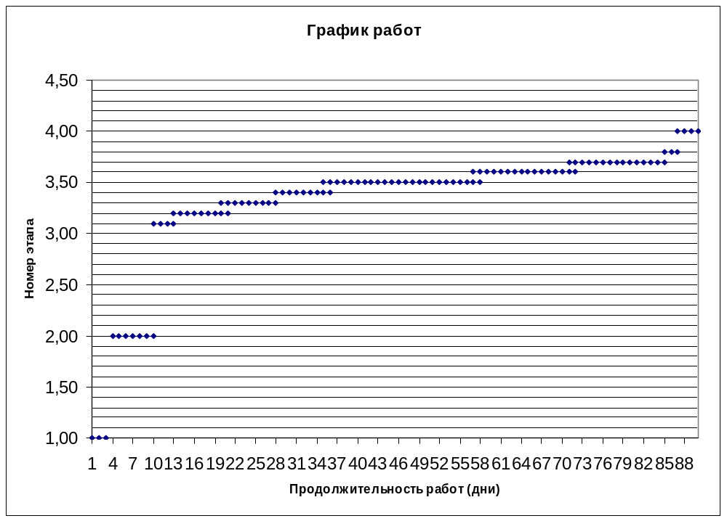

6. Определение договорной цены по теме
Необходимо провести расчет себестоимости на основе постатейной калькуляции. Калькуляция темы производится по следующим статьям расходов:

1) материалы, покупные изделия и полуфабрикаты (с учетом транспортных расходов);
2) специальное оборудование;
3) основная заработная плата персонала;
4) дополнительная заработная плата персонала;
5) отчисления на социальные нужды;
6) командировки;
7) контрагентские расходы;
8) накладные расходы;

1) Материалы, покупные изделия, полуфабрикаты
Затраты по статье “материалы” учитывают стоимость всех основных материалов, покупных изделий и полуфабрикатов, которые входят в состав опытного образца проектируемого изделия, а также затрат, связанных с расходом канцелярских товаров.
Расчет затрат по статье производится на основе сводной ведомости (таблица 2), в которой материалы группируются по отдельным видам с указанием единицы измерения, общей потребности на изделие и оптовой ценой за единицу.
Затраты по статье “материалы” учитывают стоимость всех основных материалов, покупных изделий и полуфабрикатов, которые входят в состав опытного образца, комплектуют его.

Таблица 2
Наименование | Ед. изм. | Кол-во | Цена (ед.) | Затраты
1 | Лицензионное ПО | 1 | 29000 | 29000
2 | Бумага для принтера | 1 | 120 | 120
3 | Картридж для принтера | 1 | 2500 | 2500
4 | DVD-R диск | 2 | 25 | 50
Всего |  |  |  | 31670 руб.

Транспортные расходы составляют 15% от затрат на сырье и материалы, т.е. 4750.5 рублей. Таким образом, суммарные затраты по статье: материалы, покупные изделия и полуфабрикаты с учетом транспортных расходов составляют 36420.5 рублей.

2) Затраты по специальному оборудованию
Отсутствуют.

3) Основная заработная плата

Расчет основной заработной платы произведен на основе штатного расписания, в соответствии с которым:

- оклад начальника лаборатории составляет 45000 рублей (2046 рубля за 1 рабочий день);
- оклад инженера 3 кат. составляет 22400 рублей (1018 рублей за 1 рабочий день).
Оклады и расчет затрат на основную заработную плату: таблица 3

Таблица 3
Исполнитель | Трудоемкость  (чел/дн.) | Оклад (руб.) | Оплата  за 1 день | Затраты на з/п (руб.)
1. Начальник лаборатории | 6 | 45000 | 2046 | 12276
2. Инженер 3 кат. | 84 | 24400 | 1018 | 85512
Всего |  |  |  | 97788

Расходы на основную заработную плату составляют 97788 рублей.
4) Дополнительная заработная плата разработчиков
Дополнительная заработная плата составляет 20% от основной заработной платы и рассчитывается следующей формуле:
ЗП_{Доп} = 0.2 * 97788 = 19557.6 руб.
5) Фонд оплаты труда
Фонд оплаты труда представляет собой суммы основной и дополнительной заработной платы:
ФОТ =97788 + 19557.6 = 117345.6 руб.
6) Единый социальный налог
Единый налог составляет 26% от ФОТ:
ЕН = 117345.6* 0.26 = 30509.86 руб.

7) Затраты по оплате командировок
Отсутствуют.

8) Затраты по оплате контрагентских организаций
Отсутствуют.
9) Накладные расходы
Накладные расходы составляют 250% от величины основной заработной платы. В них входят затраты на содержание вычислительного центра и затраты на содержание техники.
НР = 97788*2.5 = 244470 руб.

Результаты расчетов по статьям калькуляции представлены в
таблице 3.

Таблица 3
Статьи затрат | Затраты  (руб.)
1. Материалы, покупные изделия и полуфабрикаты | 36420.5
2. Специальное оборудование | -
3. Основная зарплата персонала | 97788
4. Дополнительная зарплата персонала | 19557.6
5. Отчисления на социальные нужды | 30509.86
6. Командировки | -
7. Контрагентские расходы | -
8. Накладные расходы | 244470
Всего: | 428745.96

Общая себестоимость данного проекта составляет 428745.96 рубля.

Расчет договорной цены
Договорная цена включает в себя стоимость разработки и норматив прибыли (30% от стоимости разработки).
Норматив прибыли составляет 428745.96 * 0.3 = 128623 рублей 79 копейки.
НДС составляет (428745.96 - 36420.5) * 0.18 = 70618 рублей 58 копеек.
Договорная Цена = стоимость разработки + норматив прибыли + НДС = 428745.96 + 128623.79 + 70618.58 = 627988 рублей 32 копеек.
Договорная цена темы включает в себя оптовую цену предприятия и НДС.

7. Оценка целесообразности проведения работ

Получившаяся цена намного ниже, чем у отечественных (примерно на 50–70 %) и зарубежных (100–200 %) конкурентов. Значит, покупка товара у нас будет для клиентов выгодной. Поэтому, я считаю, что потребители нашего сегмента рынка будут покупать товар у нас.
Ценовая конкуренция будет основным видом конкуренции на нашем сегменте рынка. В таблице 4 приведены экспертные оценки факторов конкурентоспособности.
Таблице 4
№ | Новая программа | Программы, используемые до этого времени | Экономия руб.
1. Надежность | 7 | 6 | 10000
2. Быстродействие | 6 | 5 | 20000
3. Эффективность | 7 | 6 | 10000
4. Безотказность | 6 | 7 | -10000
5. Безопасность | 6 | 6 | -
6. Возможность модернизации | 8 | 5 | 30000
Таким образом, создание, разработка и использование данного программного продукта является экономически целесообразным и выгодным.
Дальнейшее увеличение конкурентоспособности возможно за счет проведения маркетинговых мероприятий, то есть проведение рекламной деятельности по сбыту, участие в специализированных выставках, издание рекламной литературы для специалистов, установление контактов с потребителями. Имеется возможность снижения цены, путем сокращения определённых статей расходов при переходе на серийное производство.

8. Заключение

В экономической части проекта приведены основные разделы бизнес-плана, произведён расчет затрат и договорной цены, а также проведен анализ экономической целесообразности опытно-конструкторской разработки.
В результате работы над нашим проектом, мы получили программное обеспечение, которое позволяет прогнозировать уровень мирового океана и изучать процесс для усовершенствования и исследования модели. Причём в ПО включены возможности:
- обучения;
- хранения данных;
- прогноза;
- обновления данных.
Все данные об уровне мирового океана для точек наблюдения хранятся в БД и при необходимости могут быть синхронизированы с данными с датчиков станций наблюдения через сеть Internet. Данные как исторические, так и данные прогноза как отображаются на графиках на экране монитора, так и могут быть сохранены в БД или любой другой текстовый формат, т.е. ПО является наглядной и кроссплатформенной, что делает проект актуальным, что очень актуально в наше время. В режиме обучения пользователь сам выбирает обучающую выборку. Поэтому данное ПО может быть обучено для любых других схожих процессов или процессов, проходящих в других точках.
Данный проект может быть использован для построения как подобных систем, так и модульной сети, где будет контролироваться несколько климатических параметров. Кроме того, тот или иной модуль ПО можно использовать отдельно, что даёт возможность использовать любой другой графический интерфейс, либо вовсе отказаться от него.
Эти возможности являются уникальными, т.к. в любом другом продукте, ориентированным на прогнозирования климата нет возможности что-либо изменить или связать произвольным образом, так же из-за закрытости нет возможности изучать воздействие на процесса других параметров и воздействия процесса на параметры. Наш продукт лишён этих недостатков, а так же он менее требователен к аппаратной части компьютера - он способен работать в операционной системе Windows XP и обладает удобным пользовательским интерфейсом. В связи с этим разработку считаем целесообразной.
Произведенные выше вычисления показали, что производство ПО имеет высокую экономическую эффективность: прибыль составит 128623 рублей 79 копеек, при договорной цене 627988 рублей 32 копеек.

СПИСОК ЛИТЕРАТУРЫ.

- Выполнение организационно-экономической части дипломных проектов. – М.: МИРЭА, 2007.
- И.В. Рубцов. Экономика организации (предприятия): Учеб. – М.: Элит, 2007.
- К.А. Раицкий.Экономика организации (предприятия): Учеб. – М.: Дашков и К, 2004.
- Учебник «Экономика предприятия» Грибов, Грузинов.
- Методические указания «Выполнение организационно-экономической части дипломных проектов» МИРЭА; 1994 г

